Jaaragenda 2021-2022

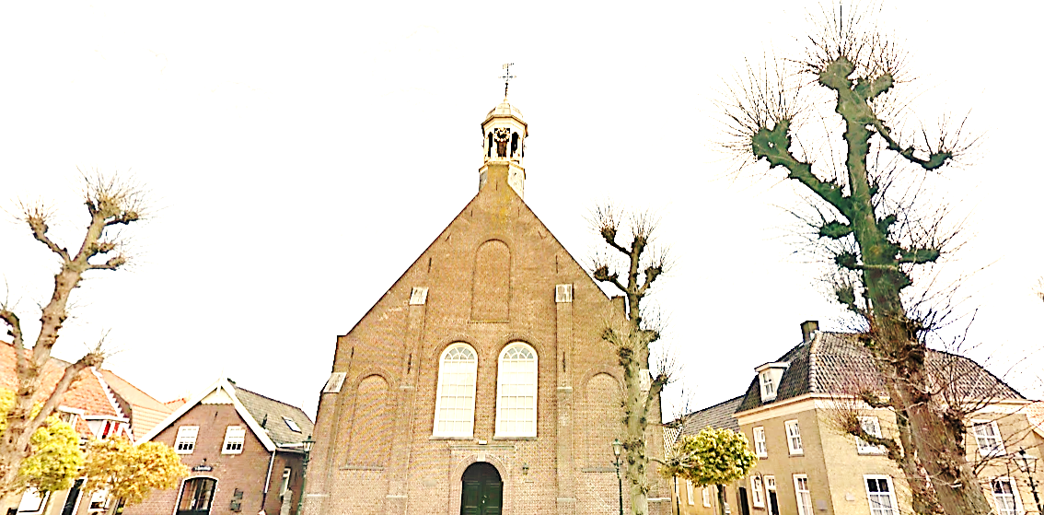

September

1
2 Kerkenraad
3
4
5 Heilig Avondmaal
6
7
8
9
10
11
12
13
14
15
16
17
18
19
20 Inloopavond
belijdeniscatechese
21
22
23
24
25
26 Opening W.werk
27
28
29 Vijverhofkring
Start gemeente
groeigroepen
30
Hervormde gemeente Nieuwpoort

Oktober

1
2 Gemeentedag
3 Israëlzondag
4
5
6
7 Kerkenraad
8
9
10 Koffie drinken
11
12 Bijbelkring
13 Jongerenavond
14
15
16
17
18 Herfstvakantie
19
20
21
22
23
24
25
26 Bijbelkring
27 Vijverhofkring
28
29
30
31

November

1
2
3 Dankdag
4 Kerkenraad
5
6
7
8
9 Bijbelkring
10
11
12
13
14 Heilig Avondmaal
15
16
17 Jongerenavond
18 Gemeenteavond
19
20
21 l.zondag k.jaar
22
23 Bijbelkring
24 Vijverhofkring
25
26
27
28
29
30

December

1
2 Kerkenraad
3
4
5
6
7
8 Kaarsjesavond
9
10
11
12
13
14
15 Jongerenavond
16
17
18
19
20
21
22
23
24 Kerstnachtdienst
25 Kerst
26
27 Kerstvakantie
28
29
30
31 Oudjaar

Januari

1 Nieuwjaar
2
3
4
5
6 Kerkenraad
7
8
9
10
11
12 Vijverhofkring Jongerenavond
13
14
15
16
17 Week van gebed
18 Bijbelkring
19
20
21
22
23 Heilig Avondmaal
24
25
26 Seniorenmiddag
27
28
29
30 Koffie drinken
31

Februari

1 Bijbelkring
2
3 Kerkenraad
4
5
6
7
8
9
10
11
12
13
14
15 Bijbelkring
16 Vijverhofkring
Jongerenavond
17
18
19
20
21
22
23
24
25
26
27
28 Voorjaarsvakantie

Maart

1 Bijbelkring
2 Vijverhofkring
3 Kerkenraad
4
5
6
7
8
9 Biddag
10
11
12
13
14
15
16 Slotavond Groeigroepen
17
18
19
20
21
22
23 Jongerenavond
24
25
26
27
28 Slotavond catechese
29
30
31
Hervormde gemeente Nieuwpoort

April

1
2
3
4
5
6
7 Kerkenraad
8
9
10
11 Stille week
12
13 Stille viering
14 Heilig Avondmaal
15 Goede Vrijdag
16
17 Pasen
18
19
20
21 Gemeenteavond
22
23
24 Afsluiting ww
25 Meivakantie
26
27
28
29
30 Walpurgischnacht
gebedskring

Mei

1
2
3
4
5 Kerkenraad
6
7
8
9
10
11
12
13
14
15
16
17
18
19
20
21
22
23
24
25 Vita Nova Kamp
26 Hemelvaart
27
28
29
30 kerk schoonmaken
31 kerk schoonmaken

Juni

1
2 Kerkenraad
3
4
5 Pinksteren
6
7
8
9
10
11
12
13
14
15
16
17
18
19 Heilig Avondmaal
20
21
22
23
24
25
26
27
28
29
30

Juli

1
2
3 Overstapdienst
4
5
6
7
8
9
10
11 Zomervakantie
12
13
14
15
16
17
18
19
20
21
22
23
24
25
26
27
28
29
30
31

Augustus

1
2
3
4
5
6
7
8
9
10
11
12
13
14
15
16 VBW
17 VBW
18 VBW
19 VBW
20
21
22
23
24
25
26
27
28
29
30
31

